**ANHANGUERA**

**ANÁLISE E DESENVOLVIMENTO DE SISTEMAS**

MYKE ALEXSANDRO BUENO

**LINGUAGEM DE PROGRAMAÇÃO**

Cálculo de IMC

**ARARAQUARA**

**2023**

**1º semestre/2023**

1. **INTRODUÇÃO**

Foi utilizado como ferramenta de desenvolvimento o Google Cloud Shell, que é uma máquina virtual que possui um armazenamento de 5 GB, e é executado no Google Cloud.

Tendo em vista que o Google Cloud Shell provisiona uma máquina virtual gratuitamente, utilizam de um sistema operacional gratuito e estável, como o Debian (Linux), na sua versão 11 (bullseye). Que por sua vez, já possui uma versão de python nativa.

Ferramenta utilizada - GOOGLE CLOUD SHELL

Sistema operacional - LINUX

Distro utilizada - DEBIAN 11 (BULLSEYE)

IDE utilizada - GNU NANO 5.4

Linguagem utilizada - PYTHON 3.9.2

1. **OBJETIVOS**

Como objetivos, tive que instalar o sistema Google Cloud Shell, criar um programa que faça cálculo do IMC e, ao final criar um relatório da atividade.

1. **MÉTODOS**

Primeiro, procurei intender o funcionamento do Google Cloud Shell e me ambientar com ele, pois utilizei o shell direto no browser. Em seguida procurei como é calculado o Índice de Massa Corporal (IMC), com a fórmula em mente dei início a criação do programa, visando o armazenamento desses dados em uma utilização futura.

Optei por criar funções, a fim de evitar repetição de código.

Dei início com a função “main”, que requisita a entrada de dados como: nome(string), peso e altura como uma string, utilizei o replace, visando o “erro” de utilizarem “,” ao invés de “.” em seguida transformei essa string em (float).

Com o peso e altura, realizei o cálculo do IMC e utilizei o resultado na função “classificacao_peso”, que classifica em qual posição essa pessoa se encaixa, e com esse resultado fiz o registro desse cálculo de IMC. Antes do registro acontecer, ele tenta se conectar ao arquivo de texto “resultados_IMC.txt”, caso falhe cria o arquivo e em seguida registra o IMC.

**1º semestre/2023**

1. **RESULTADOS**

**4.1. Programa: calculadora_IMC.py**

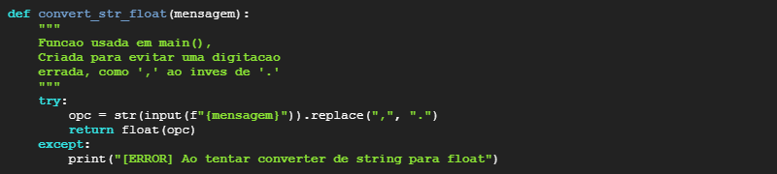

**1° semestre/2023**



* 1. **Execução: calculadora_IMC.py**









**4.3 Execução: resultados_IMC.txt**



1. **Conclusão**

Vejo o intuído de aprender a usar ferramentas ágeis e diretas, onde somos “forçados” a buscar a entender algo “novo” e desempenhar em cima dele. Utilizar o Google Cloud, me trouxe uma experiência de ver um servidor estável, bem dimensionado e distribuído, onde temos um cenário de trabalhar em produção.

Python é uma linguagem que sua sintaxe é “facil” de compreender e ler, acredito que esse seja o motivo da utilização dessa linguagem nesse primeiro momento.

Juntando Python, Google Cloud e mais o Linux, temos algo grandioso para ser desbravado e criado. Lembrando que o Google Cloud utiliza o sistema operacional Linux, que por sua vez, possui Python em sua forma nativa.